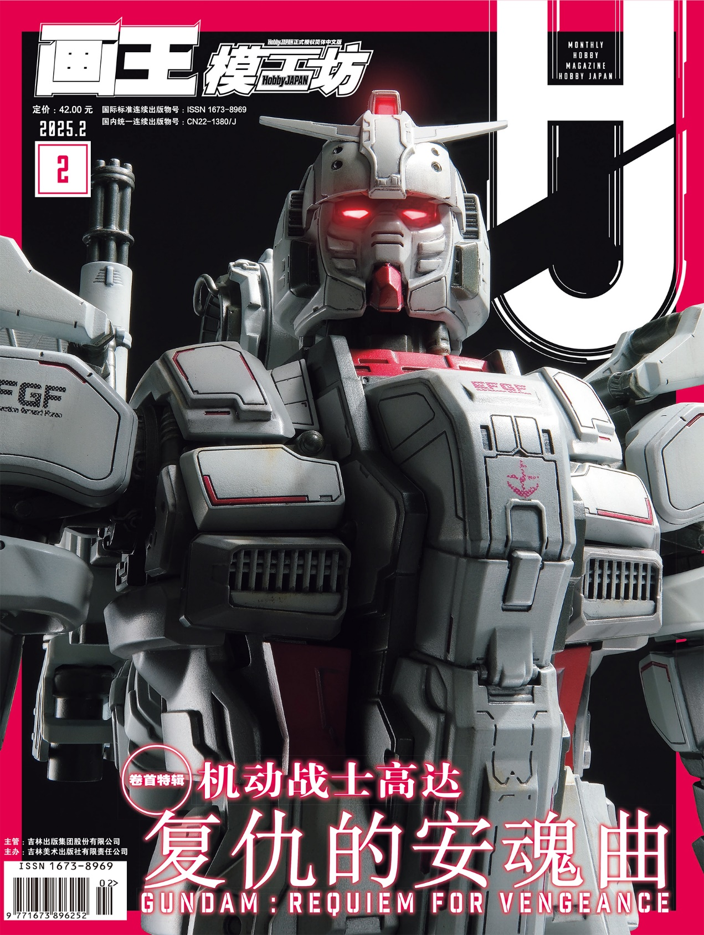

屏幕前的小伙伴们你们好啊~春节假期已经结束，大家已经开始陆续回到各自岗位准备开始新一年的冲刺了吧！那么模工坊的全体小编在这里祝愿所有的小伙伴，在新的一年里学业顺心，工作舒心，撸胶撸得开心！而作为蛇年上市的第一个月号，这次我们为大家带来了海量的高达模型范例，除了去年的话题作品《复仇的安魂曲》中大量写实风格的机体范例，原创部分更是一次收录了三款GBWC的获奖作品的制作过程，话不多说，赶快跟我们一起来看看吧！

**卷首特辑 机动战士高达 复仇的安魂曲**

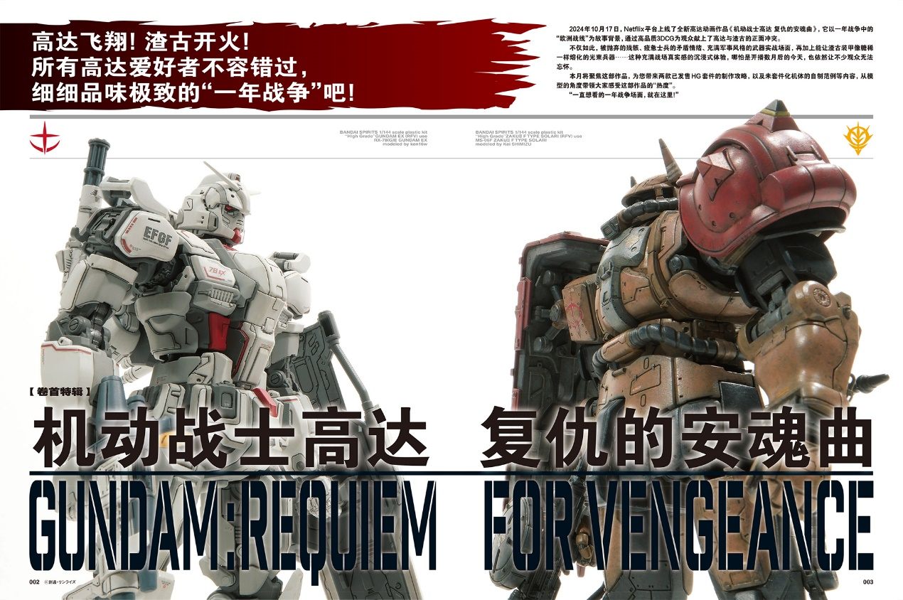2024年10月17日,Netflix平台上线了全新高达动画作品《机动战士高达 复仇的安魂曲》,它以一年战争中的“欧洲战线”为故事背景,通过高品质3DCG为观众献上了高达与渣古的正面冲突。不仅如此，被抛弃的残骸、疲惫士兵的矛盾情绪、充满军事风格的武器实战场面，再加上能让渣古装甲像糖稀一样熔化的光束兵器……都给人留下了深刻的印象

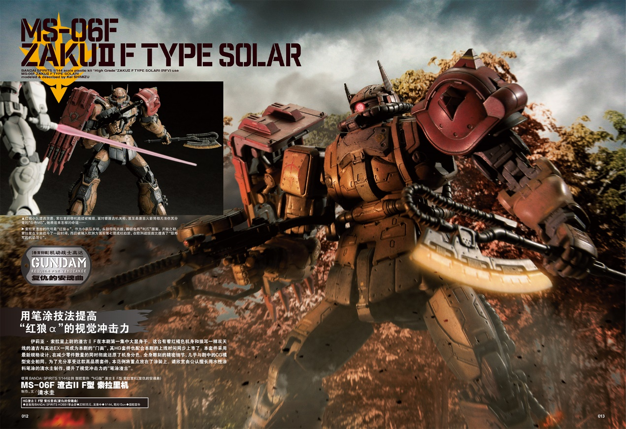

本月将聚焦这部作品，为您带来两款已发售HG套件的制作攻略,以及未套件化机体的自制范例等内容,从模型的角度带领大家感受这部作品的“热度”。

**特别看点：ATM-09-RSC眼镜斗犬 红肩队特装型**

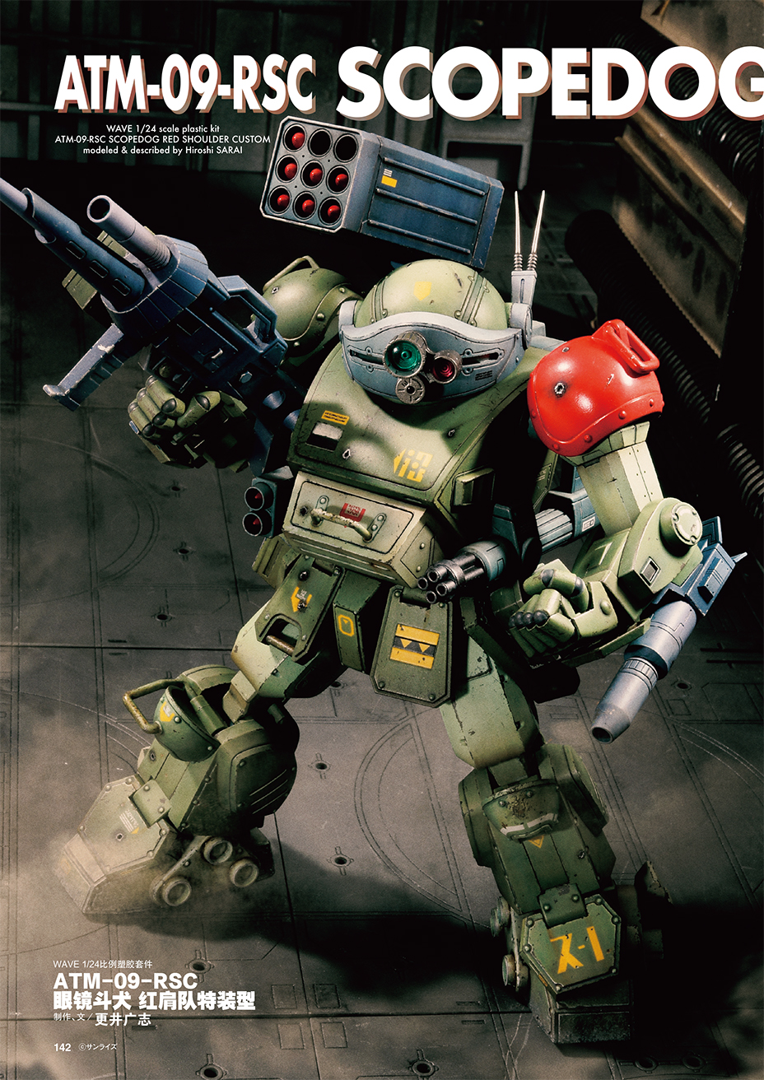

WAVE于2023年年末推出的1/24比例眼镜斗犬套件，受到了系列老玩家的热烈好评，如今备受期待的红肩队特装型套件也上市了。许多玩家通过普通眼镜斗犬的零件结构就知道会推出这一机型，都翘首以盼它能早日推出,但在经过了一年多的充分准备之后，红肩队特装型套件才姗姗来迟。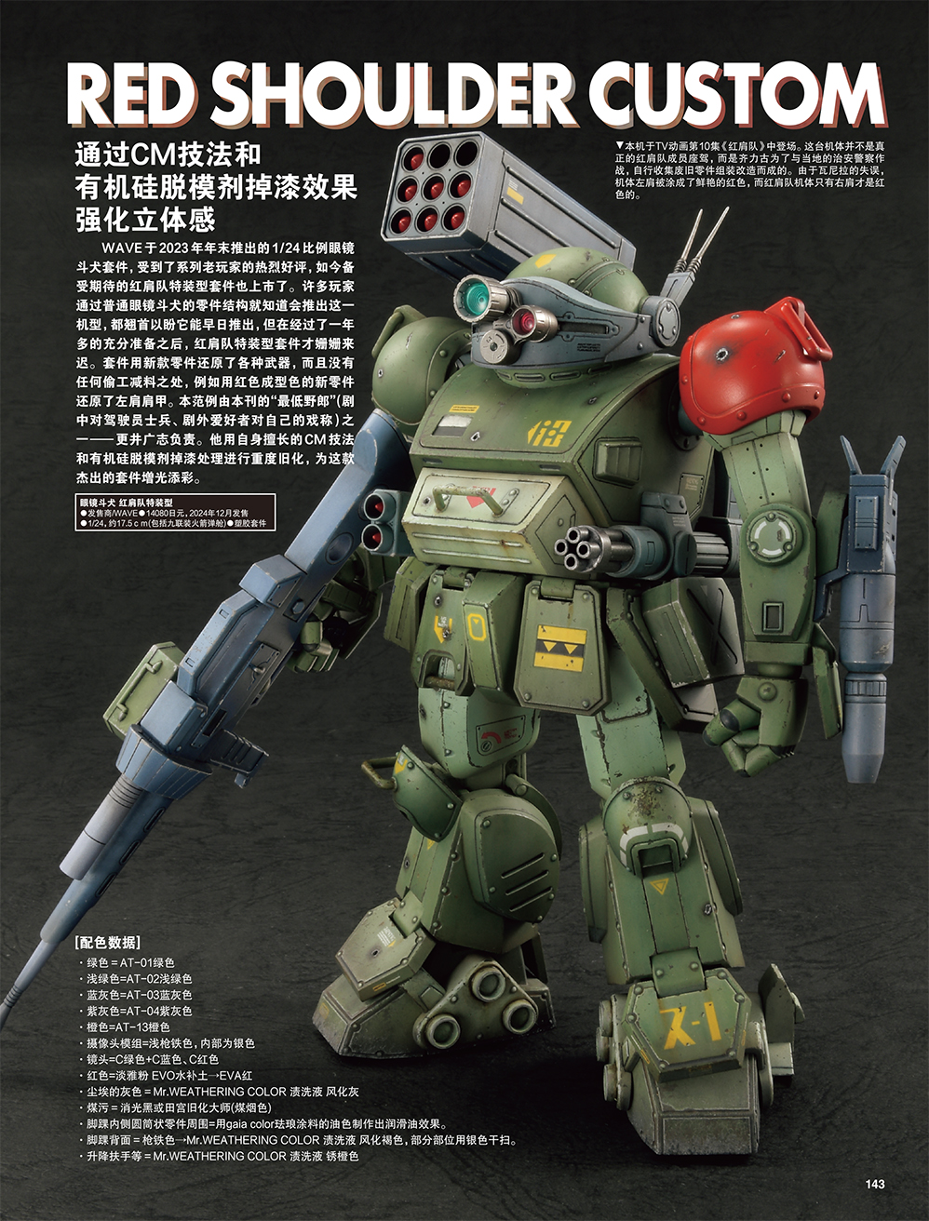

本范例由本刊的“最低野郎”(剧中对驾驶员士兵、剧外爱好者对自己的戏称)之---更井广志负责。他用自身擅长的CM技法和有机硅脱模剂掉漆处理进行重度旧化，为这款杰出的套件增光添彩。

**特别看点二： 原创内容**

本期的原创内容为GBWC获奖的三款作品，除了收录了大量作品细节图片及详细制作过程

，作者对于作品的设计灵感和理念也很值得关注~

**阿·巴瓦·空攻防战**

制作、文/WJM

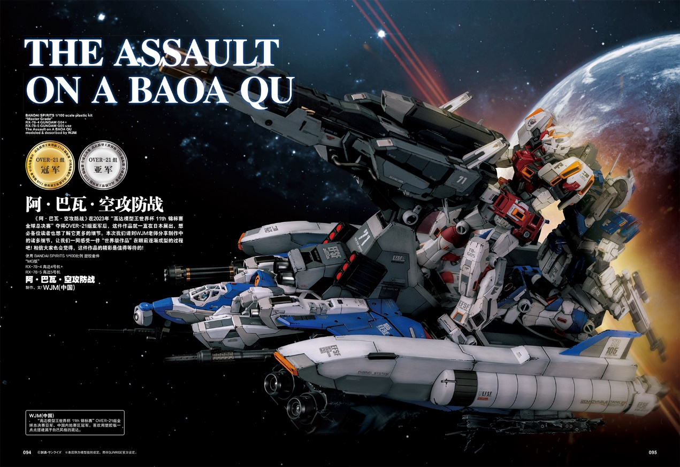

**神话**

制作、文/黎小龙

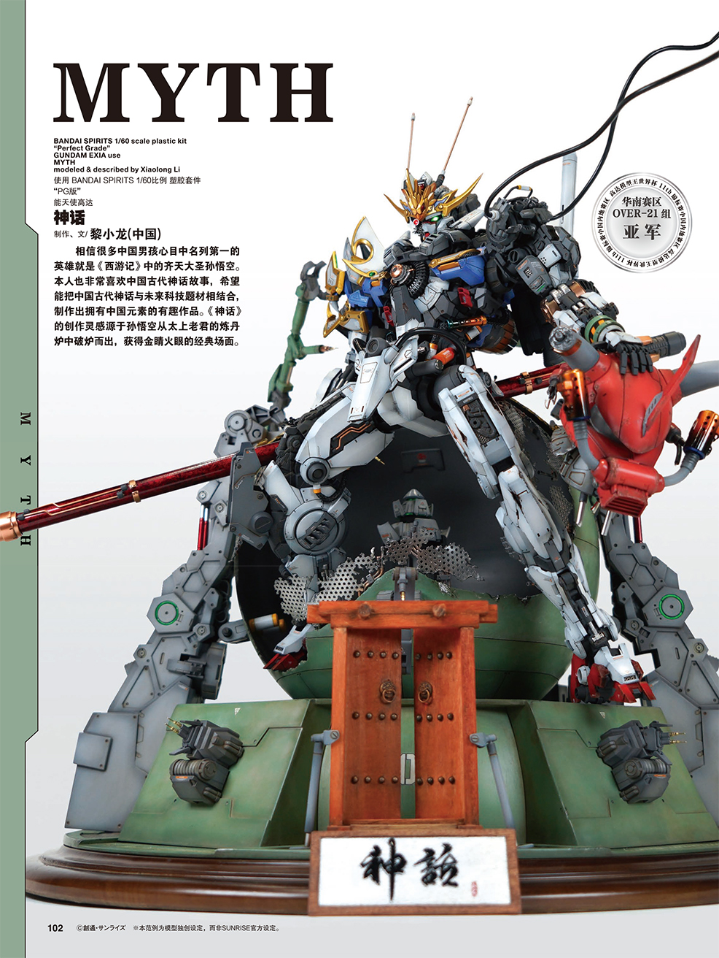

**沉默的十字**

制作、文/吃君的鸡腿

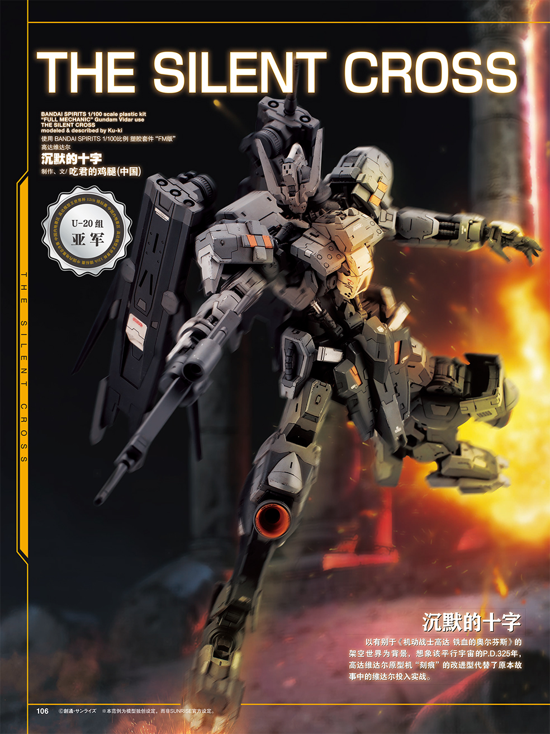

更多精彩内容尽在本期模工坊HobbyJAPAN

